Dr. MÁDY FERENC
A növekedés során jelentkező csontosodási zavarok (osteochondrosisok)

I.

Növekedési fájdalmak között említi a közbeszéd azokat a panaszokat, melyek a gyermekek végtagjain jelentkezik.
Mindenek előtt le kell szögeznünk, hogy a növekedés egy természetes folyamat, az nem fáj. A fájdalom mindig valamilyen baj, elváltozás tünete. A növekedő életkor alatt jelentkező fájdalmak egy része a csontnövekedés zavarával függ össze. Ismerkedjünk meg a csontok növekedésének folyamatával.

Az újszülöttek csontváza szinte kizárólag porcból áll. Ebben a szövetben a születés után csontosodási központok alakulnak ki, melyek növekedve a csontváz fejlődését indítják meg. A végtagok hosszú csontjainak végein lévő csontosodási centrum segítségével növekednek hosszúságukban, míg vastagságukban a csonthártya felől gyarapodnak. Vannak a csontokon olyan kisebb területek, melyek különálló centrumból növekednek. Ezek rendszerint nagyobb izmok rögzülésére szolgáló területek, vagy ízületi felszínek.
Azok a csontjaink, melyek más alakúak elsősorban a csonthártya felől, vagy- lapos csontok esetén- annak széle felől, külön részekből csontosodik.
A növekedés során ezek a csontosodási centrumok átmenetileg részben, vagy egészben elveszíthetik a vérellátásukat, elhalnak, majd regenerálódnak. A betegség így a csontok egyes részeinek deformálódásához vezethet. Ezek az eltérések csak a növekedés időszakában jelentkezhetnek. Amikor a csontosodás lezáródott, továbbiakban már nem jönnek létre. Pontos eredetüket, kiváltó okaikat nem ismerjük. Egyes feltételezések szerint azokon a területeken ahol fokozott nyomás, vagy húzás érvényesül, nagyobb a betegség létrejöttének esélye. Ezeket a betegségeket közös nevükön „osteochondrosis-nak” nevezzük. Az egyes megjelenési formát rendszerint az első leírójuk vagy leíróik személynevével jelezzük. ( pl. Perthes kór).
A csontváz bármelyik növekedő részét érinthetik. Az egyes részeken más-más életkorban jelennek meg. A fiúkat és a lányokat nem azonos mértékben érintik. Vannak csontok, melyeken viszonylag gyakran, másokon egészen ritkán észlelik.
A hivatásos tánc tanulása 10 és 19 életév közé esik Magyarországon. Az ebbe az életszakaszba eső,- a tánc tanulás során a mozgásszerveket érő - speciális igénybevételekkel is magyarázható betegségeket érintjük.
A betegség vezető tünete a terhelésre jelentkező fájdalom és a helyi érzékenység, egyes esetekben duzzanat. Felismeréséhez a fáradékonyság, a terhelésre jelentkező fájdalom, a végtag kímélete hívhatja fel a figyelmet. Vizsgálatában a röntgen kép készítése alapvetően fontos.

Az előbbi írásunkban említettük a Scheuermann betegséget. Ez a forma a csigolyatestek növekedésének zavara, szintén ehhez a betegség csoporthoz tartozik. Jellemző, hogy mindkét nemben előfordul, a nemi érés kezdetén, a gyors növekedés idején észlelhető.
Fiúknál gyakran észlelhető, lányoknál sokkal ritkább a 10-12 éves korban jelentkező saroktáji fájdalom és nyomás érzékenységgel járó - Schintz- betegség. Ez az elváltozás a sarokcsont hátsó részét érinti, itt a növekedési zóna területén tapad a háromfejű lábszár izom (a vádli) ina. A sarokcsontról készült oldal irányú röntgen felvételen jól látszik, hogy a növekedési zóna feltöredezik, árnyéka világosabb lesz, egyes területei szerkezetüket veszítik. Ez a részleges elhalás és a regeneráció jele.
Kezelésében a legfontosabb, hogy hagyjuk a természetet érvényesülni. A terhelés csökkentése érdekében rugalmas sarokemelő használatát, a fájdalmak megszűnéséig kíméletet ajánlunk. Szükség esetén a balett gyakorlatok ideiglenes felfüggesztése (nem abbahagyása !) indokolt lehet.
A Schintz betegség röntgen képe. A nyíl a sarokcsont feltöredezett növekedési zónájára mutat

Várhatóan legfeljebb fél év alatt a panaszok megszűnnek, a gyerek folytathatja a balett tanulást. Az ilyen viszonylag enyhe tünetekkel járó betegség kezelése sok türelmet igényel.
Szintén főként fiúknál, 12-15 éves korban jelentkezhet a térd alatt, a lábszár elülső felszínén, fájdalmas duzzanat formájában a Schlatter-Osgood féle betegség.
Érdekes megjelenési forma, mivel nem az egész csontot, csak egy kisebb részét érinti. A sípcsonton felül, az elülső oldalon van egy külön csontosodó gumó (tuberositas tibiae). Ezen a területen tapad a négyfejű comb izom ína. Ez az izom nagy tömegű, csaknem az egész combot elfoglalja. Már a természetes funkciója során is nagy húzást gyakorol a tapadási helyére, ami a balett, az ugrások során még fokozódik. Ez lehet az oka annak, hogy sportoló, vagy táncos gyerekeken gyakran észlelhető.
Röntgen felvételen a gumó csontosodási centruma feltöredezik, alapjától elkülönül.

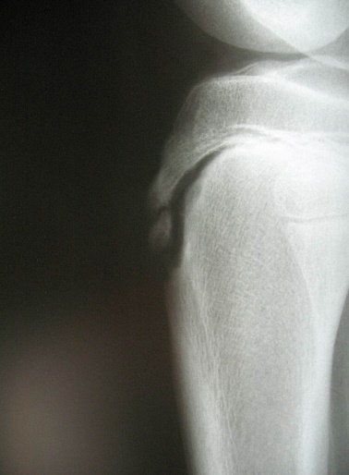
A Schlatter-Osgood betegség megjelenése, 15 éves fiú térdén. A röntgen képen a csontosodási zóna feltöredezett, egy kis rész külön áll (nyíl)

Kezelésében a nyugalom, a kímélet alapvető. Hasonlóan a Schintz betegséghez türelmes kímélet meghozza az eredményét. Előfordulhat, hogy az elhalt csontosodási centrum „letokova” a helyén marad, körülötte új csont alakul ki, a gumó lényegesen megnagyobbodik. Ebben az esetben a csontosdás lezáródása után műtéti megkisebbítés szóba jöhet (rendkívül ritkán kerül sor rá). Ebben az esetben sem szükséges a tánc tanulmányok végleges megszakítására. Ilyen betegség után a táncos fejlődése zavartalan lehet. (Ma is vezető táncosként működik olyan művész, aki átesett ezen a betegségen)
Ritkán jelentkezik a 12-16 éves leányokon a csípőlapát növekedési peremének csontosodási zavara. A balettet tanuló lányoknál érthető, hogy a hasizmok tapadásának helye az átlaghoz képest nagyobb húzási terhelésnek van kitéve. A panaszok a medencecsont peremének tartós fájdalmasságából, mozgásra fokozódó érzékenységéből állnak. Nem ritka, hogy valamilyen belszervi betegség tüneteire hasonlíthat ez a fájdalom (pl. vesehomok, vesekő). Diagnózisában egy sajátos, kivetített röntgenfelvétel nagy segítségre lehet.
Legfontosabb segítség az ilyen ritka betegségek felismerésében, hogy gondolni kell erre a lehetőségre is. Néhány havi kímélet a panaszokat megszünteti. Különleges kezelést nem igényel.

II.
A köznyelvben a boka ízület alatti anatómiai területet „lábfejnek” nevezzük. Az anatómia egyszerűen csak lábat említ. Huszonhat-huszonnyolc csont alkotja. A bizonytalanságot néhány, nem minden lábon lévő csont okozza. Ezeken a csontokon hasonlóan a csontváz többi részéhez előfordulhatnak csontosodási zavarok.
Említettük az előző részben a sarokcsonton megjelenő eltérést. Ez a leggyakoribb. Főként fiúkon fordul elő.
Serdülő lányok lábán gyakran jelenik meg a lábközépcsontok fején a csontosodási centrum elhalása. Ezt a betegséget az első leíróiról Köhler-Freiberg betegségnek nevezzük.
Tünetei 11-14 éves kor között jelennek meg. Az előlábon az ujjak alapízületében fájdalmas duzzanat keletkezik. Relevé-nél ez a fájdalom fokozódik, egy idő után nem is tud féltalpra felmenni. Ha megtapintjuk a lábat, az érzékeny területet kiszélesedettnek duzzadtnak észleljük. Leggyakrabban a II. ujj alapízülete érintett. Ritkább a III. és a IV. lábközépcsont fején. Az V. lábközép csonton szinte soha nem észleljük.
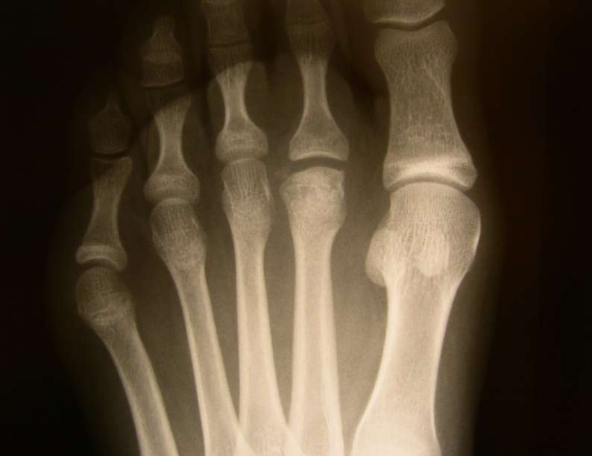
A Köhler-Freiberg betegség röntgen képe. A nyíl a II. lábközépcsont részlegesen elhalt fejére mutat

Röntgen felvételen az érintett csont ízületi vége deformálódik, kiszélesedik. Az ízületi felszín elveszíti gömb formáját, kehely szerűvé válik. A csontmag lábháti oldalán jön létre az elhalás. A gyógyulás során a fejen finom, tövisszerű csont felrakódások jelennek meg. Ezek akadályozzák a teljes mozgást.
Kialakulásának okai nem teljesen tisztázottak. Feltételezik, hogy a láb haránt boltozatának lesüllyedése miatt a II. esetleg a III. lábközépcsont fejére a természetesnél nagyobb terhelés jut, ez megzavarja a csontosodási centrum vérellátását. A sport és a balett során ez a terhelés növekedés minden esetben fennáll. A harántboltozatot fenntartó szalagok rugalmassága is hozzájárulhat ehhez.
Kezelésében a tehermentesítés a legfontosabb. Ezt egy jól kialakított lúdtalpbetéttel érhetjük el. Egyes esetekben, amikor még a nagyobb deformáltság kialakulása előtt felismerik, egy kis műtéttel az elhalt részt eltávolíthatják, és az ízületi felszínt helyreállíthatják. Később is van műtéti megoldás, a felrakódásokat eltávolítva a mozgások javíthatók. Ha a panaszok megszűnnek, a balett folytatható. Általában fél év kímélet szükséges a panaszok megszűnéséhez.
A Köhler-Freiberg betegség megjelenése nem jelenti a balett karrier megszakadását! Számos olyan esetet ismerünk, melyeknél a művésznő nem tudott arról, hogy serdülő korában átesett egy ilyen betegségen. Csak sok évvel később elvégzett röntgen vizsgálat derítette ki azt, hogy korábban lezajlott egy ilyen betegség.
Lényegesen ritkább az Iselin-Steller által leírt betegség, mely az V. lábközépcsont bázisát érinti. Rendszerint 10-11 éves fiúkon jelentkezik. Ez a csontterület külön csontmagból fejlődik. Hasonlóan a Köhler-Freiberg betegséghez, itt is kialakulhat egy csontosodási zavar. Ennek okaként a Schlatter-Osgood betegséghez hasonló mechanizmust tételeznek fel. Itt tapad a rövidebbik szárkapcsi izom ina, mely sportnál, balettnél fokozottabb húzást gyakorol a csontra. Rendszerint egy szokványos boka rándulás miatt készített röntgen felvétel mutatja ki. (Nem ritka diagnosztikus tévedés, hogy a röntgen felvételen látható eltérést törésnek vélik!)
Kezelésében itt is a kímélet a legfontosabb. A lábat jól tartó cipőben hamar elmúlnak a panaszok. Rendszerint nem hagy maga után semmilyen deformitást.
Serdülő leányokon észleljük a lencse csontok (sesam csontok) egyikének átmeneti elhalását és az ehhez társuló fájdalmakat. Ezt a betegséget Treves-kór-nak nevezzük. Sokkal gyakrabban jelentkezik, mint amennyiszer felismerésre kerül. Gyakran a sesam csontok gyulladásának tekintik, röntgen vizsgálat nélkül kezelik. Felismerését nehezíti az, hogy ezek a kicsiny csontok külön-külön nehezen ábrázolhatók a röntgen képeken. Van egy lehetőség a kis csontok kivetítésére, ekkor jól látható a szerkezet megváltozása.

A Treves betegség kivetített röntgen képe. A nyíl a külső oldali lencsecsontra mutat, jól látszik a feltöredezettsége

Létrejöttében a balett adta igénybevétel nagy szerepet játszik. A sesam csontok az I. ujj alapízületének tokjába ágyazottak. A csontosodási mag viszonylag későn, 9-10 éves korban jelenik meg. Ez az időszak egybe esik a rendszeres balett oktatás megkezdésével. A forgások, az ugrások a lábnak ezt a területét nagymértékben terhelik. A következő években a terhelés fokozódik, így létrejöhet a Treves betegség.
Kezelésében az elsődleges itt is a kímélet, a tehermentesítés, amit átmeneti pihentetés után a láb elülső részének alápárnázásával, laticell használatával érhetünk el. Rendszerint átmenetiek a panaszok, fél-egy év alatt elmúlnak.
Ritkán van szükség műtétre, de azután rendszerint már magas szintű balettra nem marad alkalmas a beteg láb.

Ennél a témánál érdemes megemlíteni a lábon előforduló számfeletti csontokat is. Néha az anatómiai számon felül megjelenhetnek különálló kis csontok a lábon. Ezek rendszerint nem okoznak panaszt, de jelenlétük tévedésre adhat okot.
A lábtő csontok közül a sarokcsont és a sípcsont hátsó pereme között találhatjuk a kis háromszögű csontot (os trigonum)-ot. Valójában ebben az esetben az történik, hogy az ugrócsont hátsó kis gumója külön fejlődik, megnagyobbodik és a két említett csont között helyezkedik el. Amikor a boka lefelé mozdul (relevé, spicc) ez a kis csont a két csont közé szorul, megakadályozza a teljes mozgást. Rendszerint a balett mozgások során oldal felé kitér, így lényegesen nem akadályozza a lefelé mozgást. Volt eset azonban, hogy annyira akadályozta a mozgást, hogy el kellett távolítani azt.

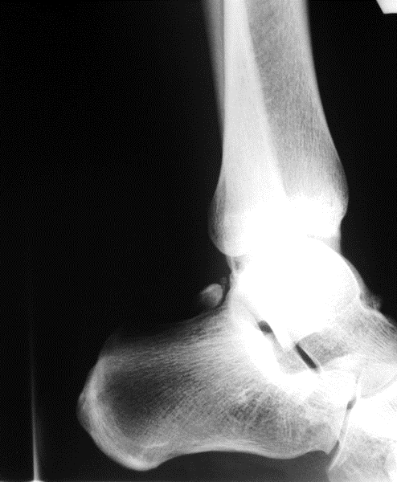
Az os trigonum röntgen képe. A nyíl a sípcsont és a sarokcsont közötti számfeletti csontra mutat

A másik, gyakran észlelhető számfeletti csont a sajkacsont gumója külön fejlődik, extrém módon megnagyobbodik, külön csontként jelenik meg (os tibiale externum). A láb belső oldalán, a belboka csúcs alatt nagyobb kiemelkedés van. Ezen a területen a láb stabilitása szempontjából alapvető izom ( hátsó sípcsonti izom) ina tapad. Rendszerint csak kozmetikai hátrányt okoz. Tekintettel a hely fontosságára, nem szabad hozzányúlni sebészileg. Egyetlen tényező miatt kell ezekre a számfeletti csontokra figyelni: sérülés esetén töréssel téveszthető össze.

A sajkacsont mellett lévő, megnagyobbodott különálló csont,-az os tibiale externum röntgen képe. A nyíl a számfeletti csontra mutat

